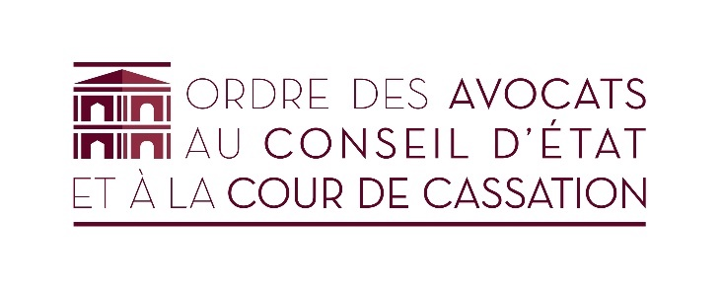

Prix de thèse de l’Ordre des avocats au Conseil d’État et à la Cour de cassation

FORMULAIRE DE CANDIDATURE - session 2025
À remplir par le candidat en majuscules et à joindre au dossier de candidature

Depuis plusieurs années, l’Ordre des avocats aux conseils apporte son soutien à des travaux universitaires illustrant, de préférence, les fonctions, les missions et les méthodes des juridictions suprêmes.

Le prix de thèse 2025 de l’ordre des avocats au Conseil d’Etat et à la Cour de cassation est ouvert aux docteurs ayant soutenu leur thèse entre le 1er juillet 2024 et le 30 juin 2025.

Coordonnées

Civilité :

Nom :

Date de naissance :

Lieu de naissance :

Adresse :

Téléphone :

Courriel :

Présentation de la thèse

Discipline du doctorat :
‘

Université ou établissement ayant délivré le doctorat :

Titre de la thèse :

Date de soutenance de la thèse (Seules sont recevables les thèses soutenues entre le 1er juillet 2024 et le 30 juin 2025) :

Mention obtenue :

Nom et qualité du directeur de thèse :

Le dossier complet devra être transmis au plus tard le 15 octobre 2025, minuit, par courrier postal (le cachet de la poste faisant foi) à l’adresse suivante :

Ordre des avocats au Conseil d’État et à la Cour de cassation
5 quai de l’Horloge75001 Paris

Les candidats au prix de thèse doivent impérativement communiquer les pièces indiquées ci-après (seuls les dossiers complets seront recevables) :

□ deux exemplaires imprimés et reliés de la thèse ;

□ le rapport de soutenance ;

□ un résumé de la thèse de 4 pages maximum ;

□ le formulaire de candidature ;
□ sur clé usb, une version électronique de la thèse ainsi que de l’ensemble des documents précité (fichiers au format « Word » ou « Pdf »)

IMPORTANT : Un accusé de réception sera envoyé, à réception du dossier complet, à l’adresse électronique que vous aurez renseignée dans ce formulaire.

Pour toute question relative à l’organisation du prix de thèse :
contact@ordre-avocats-cassation.fr

